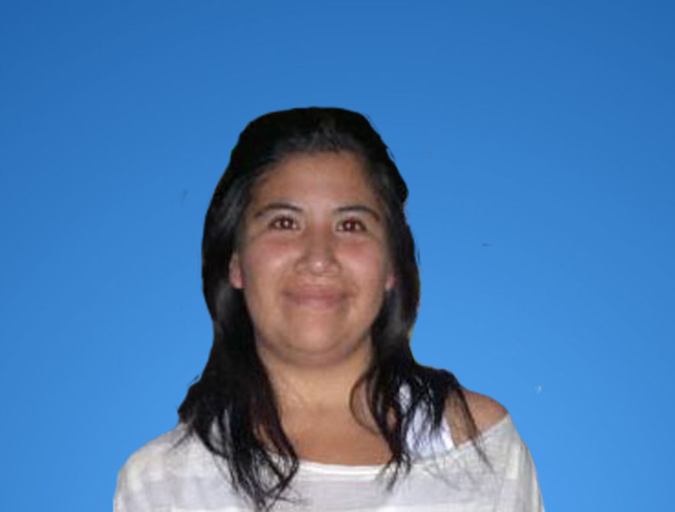 Andrea Alejandra Nahuelpan
DNI: 35.168.517
FECHA DE NACIMIENTO: 12/04/1989
EDAD: 24
DIRECCION: Tejada Gómez 7085
TELEFONOS: (294) – 4 521123
(294) – 15 4 910506 (Personal)
E-MAIL: andreita21_2010@hotmail.com
PROVINCIA: Rio Negro
LOCALIDAD: San Carlos de Bariloche
ESTUDIOS CURSADOS:

Secundaria Completo:

Lugar: Colegio Don Jaime de Nevares (Perito Mercantil y Auxiliar en Administración de Empresas)

EXPERIENCIAS LABORALES:

Supermercado TODO Quetrihue S.A (De Junio 2009 hasta Agosto 2012)

Sector: Caja y Atención al Púbico

(Cierre de caja y Facturación)

Tel.: (294) 4 405938 (Puelche S.A)

(294) 15 4 673872 (Miriam

Otros conocimientos:

- Curso de Atención al Cliente ( Fundación Gente Nueva)
- Talle “Mi primer empleo” Dictado por EDRHEA.

REFERENCIAS PERSONALES:

- Ganas de aprender.
- Disponibilidad horaria
- Poder crear un buen ambiente de trabajo

